Situatii financiare

Situatiile financiare, precum bilantul marilor contribuabili sau forma prescurtata a bilantului, contul de profit si pierdere, calculul principalilor indicatori economico-financiari, pot fi intocmite din MENTOR> Contabile> Situatii financiare.
Formularul situatiilor financiare este structurat in:
- Coloane
- Linii
- Corelatii 1
- Corelatii 2

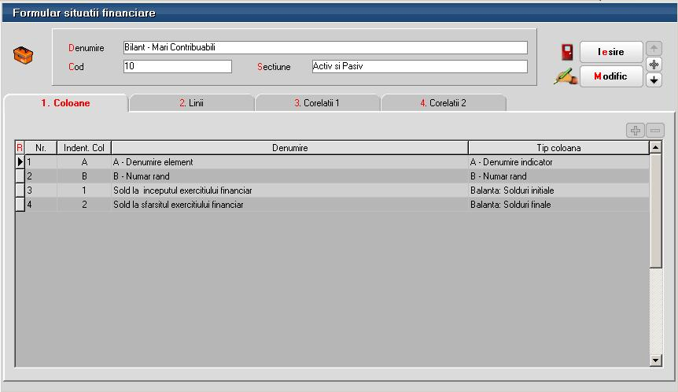
Fig. 1: Formular situatii financiare

1. Coloane: se defineste identificarea coloanei, denumirea si tipul datelor ce vor fi aduse in cadrul relatiilor de calcul.

Tipurile de coloane pot fi:
- Denumire indicator
- Numar rand
- Balanta: Solduri initiale
- Balanta: Solduri finale
- Balanta: Rulaje cumulate – an curent
- Introdusa
- Balanta: Rulaje cumulate – an precedent
- Solduri fara inchidere

2. Linii: cuprinde denumirea randurilor ce vor fi aduse in cadrul situatiei financiare, numarul randului, tipul randului (corelatie, total de randuri, introdusa) si descrierea relatiei.

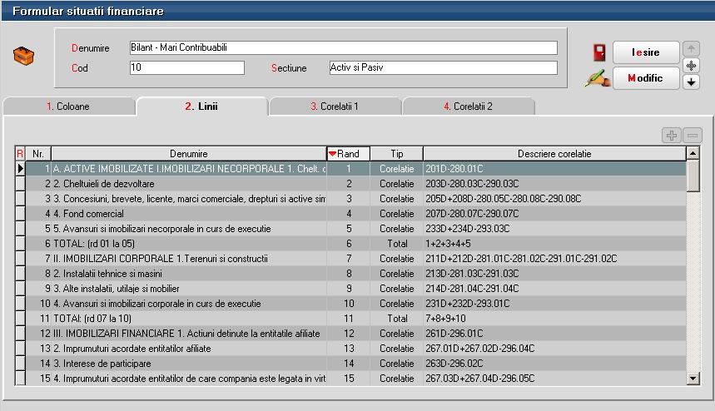
Fig. 2: Formular - Linii situatii financiare

La descrierea relatiei se poate alege intre:
- cont contabil: se bifeaza intai Debit sau Credit in functie de tipul contului apoi din planul de conturi se alege contul contabil cu ajutorul caruia se va obtine relatia si se da dublu click sau OK
- identificator contabil: pot fi definite relatii intre formularele existente prin selectarea formularului, numarului de rand si identificatorul coloanei (de exemplu Balanta: Solduri initiale sau Balanta: Solduri finale)
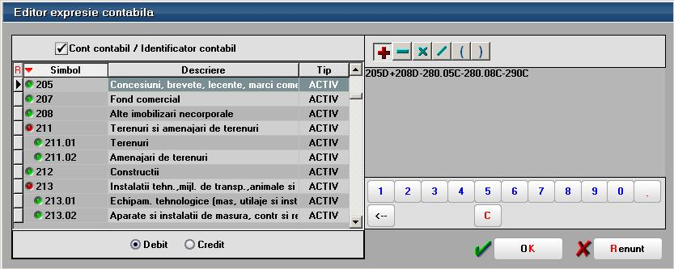
Fig. 3: Editor expresie contabila (cont contabil)

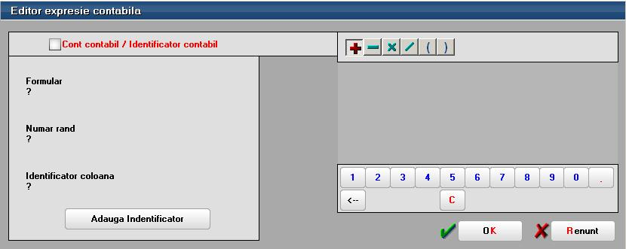
Fig. 4: Editor expresie contabila (identificator contabil)
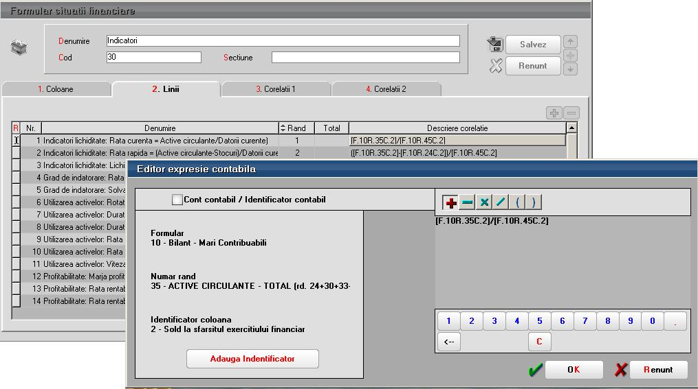
Fig. 5: Indicatori

3. Corelatii 1: pot fi definite corelatii intre randurile si coloanele formularului respectiv
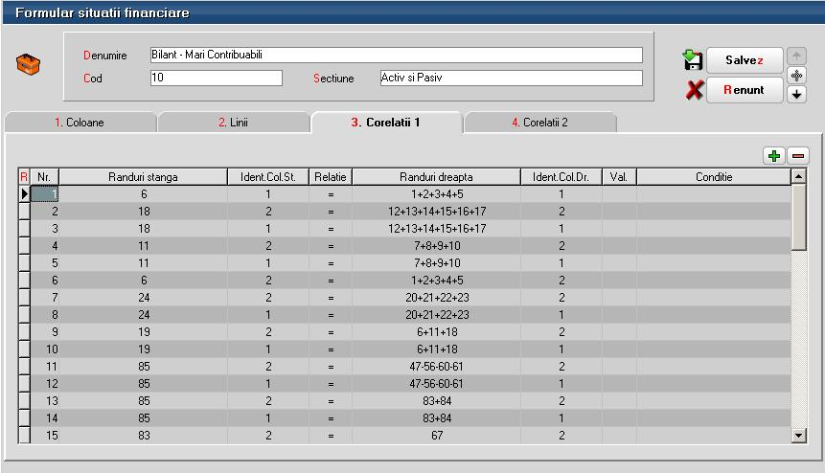
Fig. 6: Corelatii 1

4. Corelatii 2: pot fi definite corelatii intre randurile si coloanele mai multor formulare

Datele obtinute in urma definirii relatiilor de calcul pot fi vizualizate, modificate, corectate din Liste> Contabile> Situatii financiare. OBLIGATORIU toate situatiile financiare trebuie generate de pe subunitatea “Cumulat firma” deoarece soldurile initiale nu sunt la nivel de subunitate ci la nivel de cumulat.
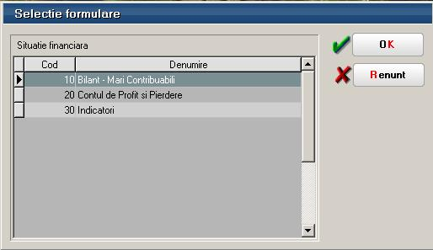
Fig. 7: Situatii financiare - liste

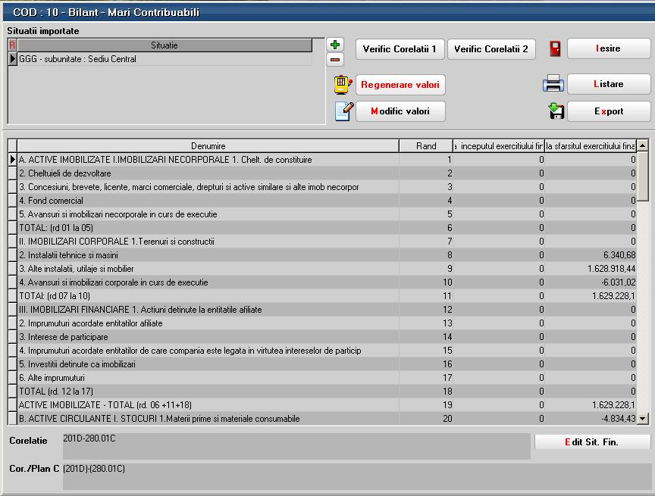
Fig. 8: Situatii financiare – liste detaliu

Daca se doreste cumularea mai multor situatii financiare de pe firme diferite se pot exporta datele cu ajutorul butonului Export. Pe firma unde se doreste cumularea situatiilor se lanseaza lista si cu ajutorul “+”-ului verde de la Situatii importate se selecteaza si celelalte situatii. Conditia este ca situatiile sa aiba aceeasi structura definita si la import se aduna sumele gasite pe coloane la nivel de rand definit.
Verificarea corelatiilor se poate face cu ajutorul butoanelor Verific Corelatii 1 si Verific Corelatii 2 iar liniile ce nu indeplinesc conditiile definite apar colorate in rosu.

Daca s-a definit o structura de situatii financiare pe o firma aceasta poate si exportata si apoi importata si pe alte firme. Exportul situatiilor finaciare se face din date Contabile> Situatii finaciare, detalii pe situatia ce se doreste a fi exportata si cu ajutorul optiunii “Export situatie financiara” se obtine o arhiva ce va putea fi importata pe alta firma din SERVICE> Documente> Import situatii financiare.
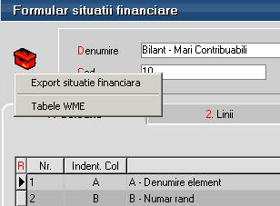
Fig. 9: Export situatie financiara

Inainte de importul situatiei financiare trebuie dat din SERVICE> Avarie> Echivalare plan de conturi simboluri situatii financiare se completeaza in planul de conturi “Simbol echivalent situatii financiare” simbolul contului.
La Import situatie finaciara cu ajutorul butonului “Incarcare situatie financiara” se alege arhiva ce contine situatia exportata din alta firma sau cea implicita definita de noi dupa care se da click pe butonul Import. Identificarea conturilor folosite la descrierea corelatiilor se face folosind din planul de conturi Simbol echivalent situatii financiare.

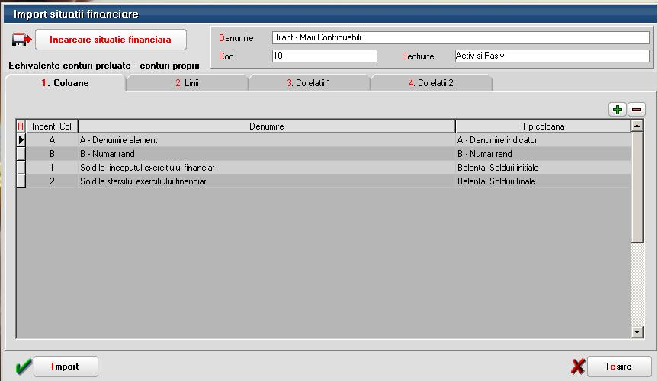
Fig. 10: Import situatie financiara

